Pour continuer à entraîner la mémoire en s’amusant et pour garder le côté ludique de la matière voici de quoi s’amuser, des cocottes à faire sur différents thèmes. Vous pouvez même imaginer votre propre jeu à ce sujet (blanc sur ce qui est écrit, vos propre blagues, même en français).
Les poèmes sont à apprendre ou du moins essayer, vous connaissez les virelangues, à vous de vous exercer pour le championnat qui vous attend à la rentrée.
Il y a du vocabulaire et un poème sur l’ANZAC DAY.
Un rappel du site de la BBC : https://www.bbc.co.uk/learningenglish/#navIndex-7
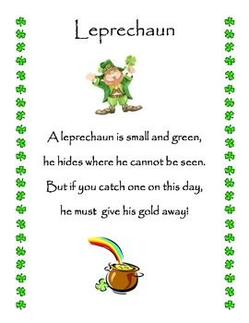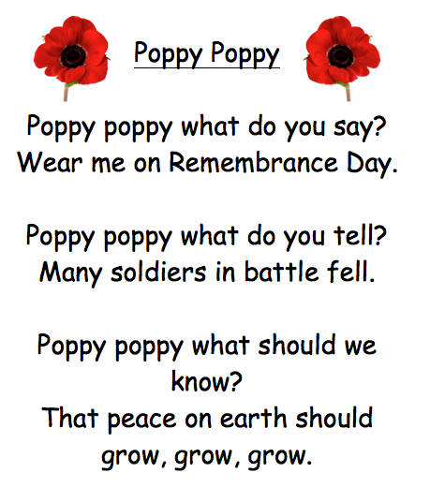
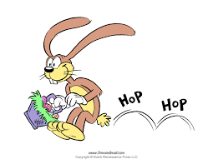
Easter Bunny
The Easter bunny’s feet
go hop, hop , hop
His pink ears
go flop, flop,flop
He is rushing on his way
To bring eggs on Easter day
with a hop, flop,
hop, flop, hop!!

